Guía n° 8
Creación de diseños de objetos o sistemas tecnológicos para resolver problemas.

Mi nombre es: ______________________________________________________Fecha: miércoles 11 de septiembre 2024

“El cartón como material para crear objetos” El cartón es un Material fabricado con pasta de Papel o de trapos prensado y endurecido o con varias hojas de papel húmedas, fuertemente comprimidas, es considerado más grueso, duro y resistente que el papel. Algunos tipos de cartón son usados para fabricar embalajes y envases, básicamente cajas de diversos tipos. La capa superior puede recibir un acabado diferente, llamado «estuco» que le confiere mayor vistosidad. El cartón es un material que se puede reciclar.
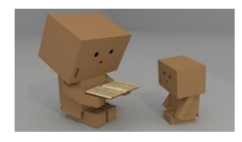

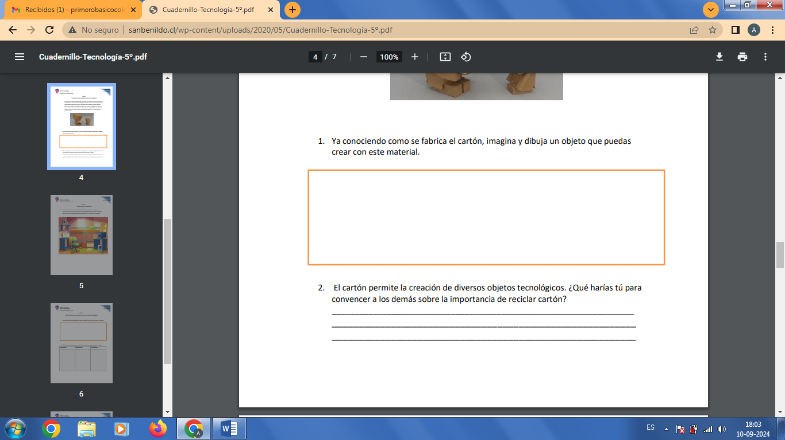

3. Problema: Ahora piensa que cada guía o prueba que recibes no tienes dónde guardarlas. Para ello, crea el diseño de un separador o archivador de guías y/o pruebas.
Su diseño debe ser principalmente creado de cartón. La decoración la eliges tú.

¡Manos a la obra!

- ¿Crees que este archivador te sirva realmente? ¿Por qué?
___________________________________________________________________________________________

- Explica cómo es el diseño de tu objeto:
___________________________________________________________________________________________
___________________________________________________________________________________________
___________________________________________________________________________________________

- ¿Qué materiales utilizarás para su futura confección?
___________________________________________________________________________________________

- ¿Qué herramientas utilizarás?
____________________________________________________________________________________________

